Гусеничный Минитранспортер (Думпер) BT-MDG560H BESTONE
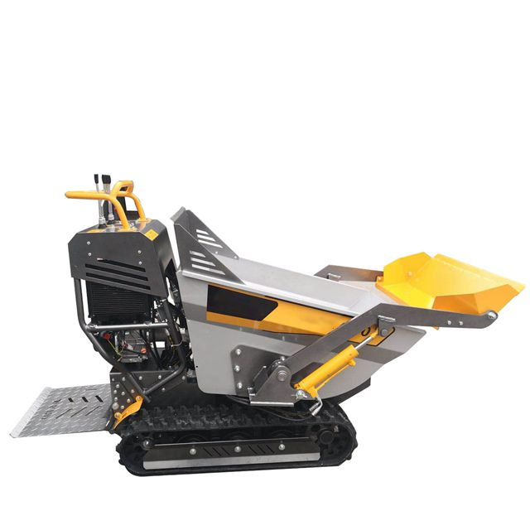
МАГАЗИН « ДРУЖБА»
ПРИЧИНЫ, КОТОРЫЕ ГОВОРЯТ В ПОЛЬЗУ ГУСЕНИЧНЫХ ДУМПЕРОВ
BT-MDG560H BESTONE
1.КОМПАКТНЫЕ - ДЛЯ ШИРОКОГО СПЕКТРА ИСПОЛЬЗОВАНИЯ.
Гусеничные думперы - это специальная техника для бездорожья. Благодаря очень компактной конструкции они также прекрасно подходят для использования в стесненных условиях. Таким образом, материал попадает именно туда, куда Вы пожелаете.
2. ВОЗМОЖНОСТЬ ИЗМЕНЕНИЯ – ДЛЯ ПОСТОЯННОЙ ПРОИЗВОДИТЕЛЬНОСТИ.
Быстрая погрузка, надежная транспортировка и точная выгрузка материала, важно выбрать правильную ковшовую платформу. Модель BT-MDG560H BESTONE может опрокидываться в одном направлении, увеличивать погрузочную площадь.

3. ПРОИЗВОДИТЕЛЬНЫЕ – ДЛЯ БЫСТРОЙ ПЕРЕГРУЗКИ МАТЕРИАЛА.
При полной загрузке гусеничный думпер должен зачастую перемещать груз до трех раз превосходящей его собственный вес. Для этого требуется технология привода, на которую можно положиться в любой ситуации. По этому, все гусеничные думперы оснащены мощным гидростатическим ходовым приводом. Он не только точно обеспечивает необходимую мощность, но и восхищает простотой и надежность управления.

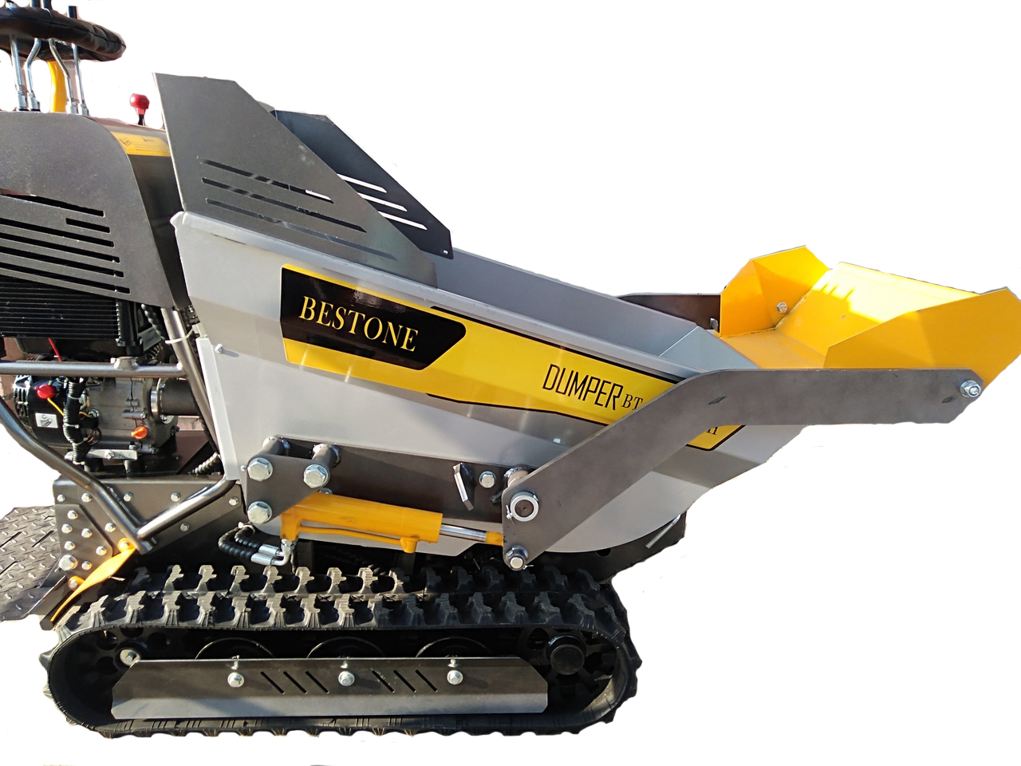

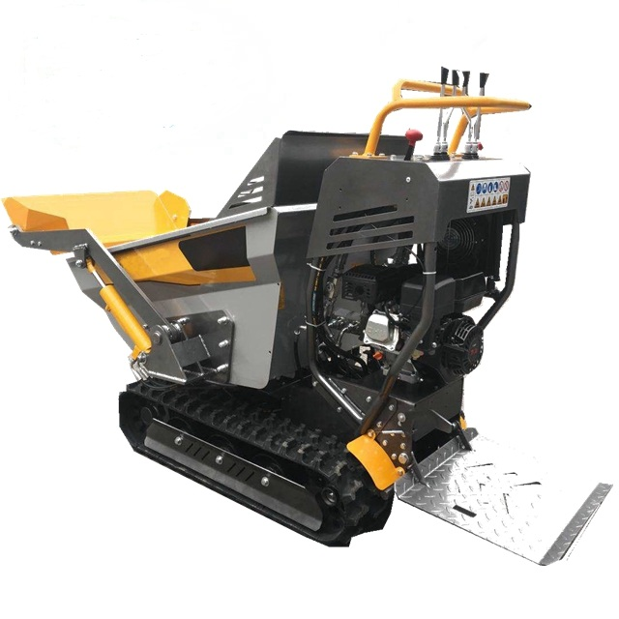
ПРОФЕССИОНАЛЬНЫЕ ЗНАНИЯ В ОБЛАСТИ ГУСЕНИЧНЫХ ДУМПЕРОВ.
1. ДВИЖЕНИЕ БЕЗ ПЕРЕКЛЮЧЕНИЯ ПЕРЕДАЧ.
Гидростатический привод чрезвычайно упрощает передвижение. Ведь благодаря рычагу управления у Вас все под контролем, в переключении в большинстве случаев нет необходимости.
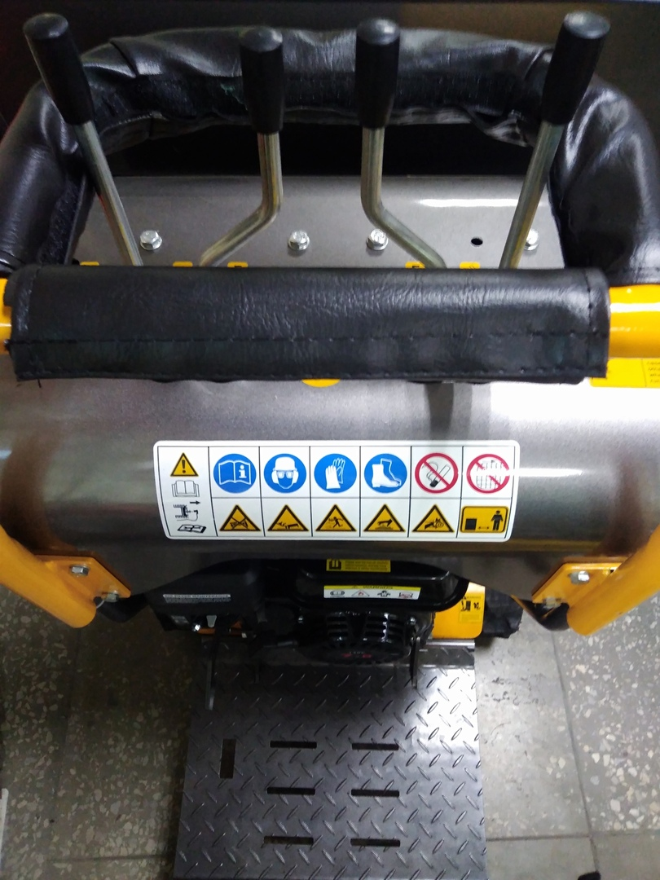
2. БЫСТРОЕ ПРОВЕДЕНИЯ ТЕХНИЧЕСКОГО ОБСЛУЖИВАНИЯ.
Открытый двигатель облегчает доступ к важным точкам техобслуживания, которые были оптимизированы для удобства проведения сервисного обслуживания.
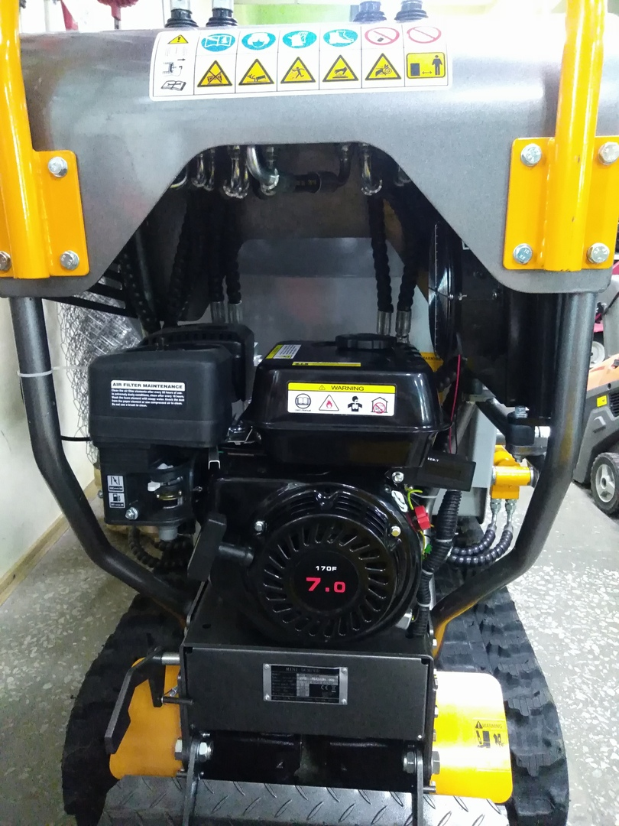

КОМПАКТНЫЕ, МАНЕВРЕННЫЕ, МОЩНЫЕ – С ГУСЕНИЧНЫМИ ДУМПЕРАМИ вЫ МОЖЕТЕ ПЕРЕМЕЩАТЬ БОЛЬШЕ!
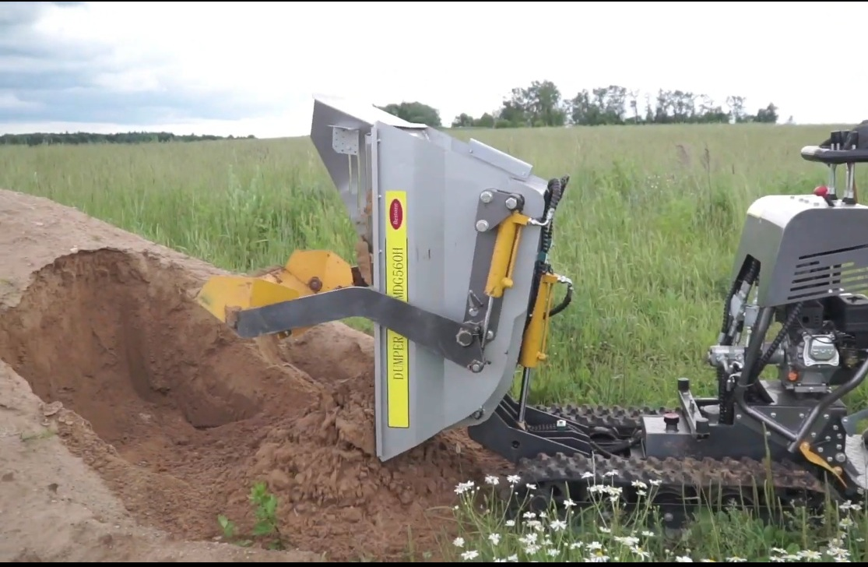
МЕХАНИЗМ САМОРАЗГРУЗКИ ПОЗВОЛЯЕТ ЭКОНОМИТЬ НА ИСПОЛЬЗОВАНИИ ДОПОЛНИТЕЛЬНЫХ МАШИН И УВЕЛИЧИВАЕТ ПЕРЕГРУЗКУ МАТЕРИАЛА.

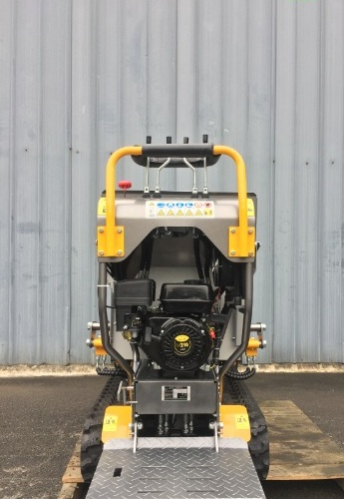
пЕРЕМЕЩАЕТСЯ ВЕЗДЕ – ДЛЯ УЗКИХ ГУСЕНИЧНЫХ ДУМПЕРОВ ЭТО НЕ ПРОБЛЕМА.

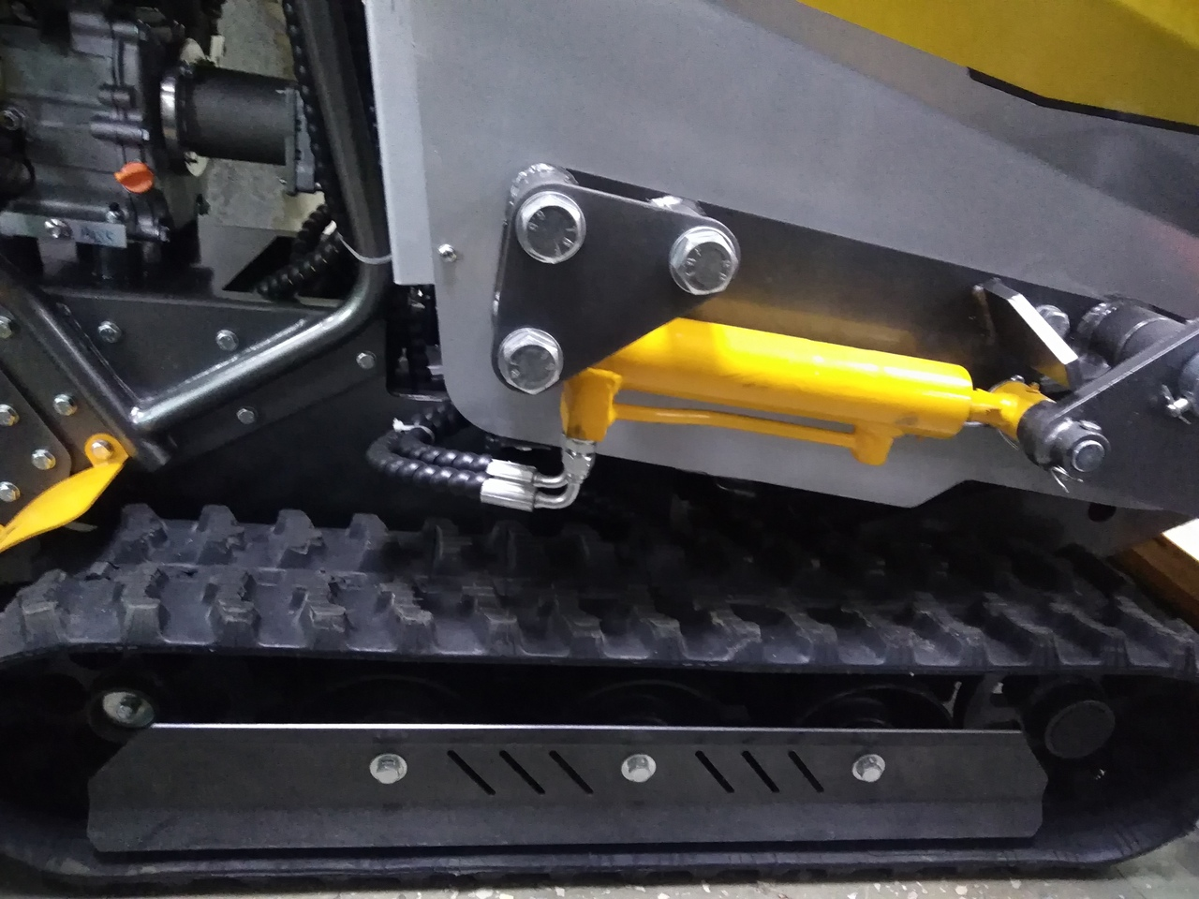
ШИРОКИЕ ГУСЕНИЦЫ – МЕНЬШЕ ДАВЛЕНИЕ НА ПОВЕРХНОСТЬ: ИДЕАЛЬНО ДЛЯ РАБОТЫ НА ЧУСТВИТЕЛЬНОЙ ПОЧВЕ.

НАСКОЛЬКО ХОРОШО Гусеничный Минитранспортер (Думпер) BT-MDG560H BESTONE ЗАРЕКОМЕНДОВАЛ СЕБЯ В СТЕСНЕННЫХ УСЛОВИЯХ БЛАГОДАРЯ СВОЕЙ КОМПАКТНОЙ КОНСТРУКЦИИ, НАСТОЛЬКО ПРЕВОСХОДНО ОН ВЫГЛЯДИТ И ВО МНОГО ДРУГИХ УСЛОВИЯХ ИСПОЛЬЗОВАНИЯ: ВЕДЬ ОПТИМАЛЬНОЕ РАСПРЕДЕЛЕНИЕВЕСА ОБЕСПЕЧИВАЕТНИЗКОЕ ДАВЛЕНИЕ НА ПОВЕРХНОСТЬ – И МАШИНА НЕ ВЯЗНЕТ В МЯГКОМ ГРУНТЕ.

- Гидростатический ходовой привод для высокого комфорта управления.
- Оптимальное соотношение собственного веса и максимальной грузоподъемности.
- Опциональный механизм саморазгрузки – нет необходимости в дополнительных машинах или утомительном ручном заполнении.
- Удобное техобслуживание благодаря беспрепятственному доступу.
- Компактные габариты.

ГДЕ ИСПОЛЬЗУЮТ ДУМПЕРЫ?
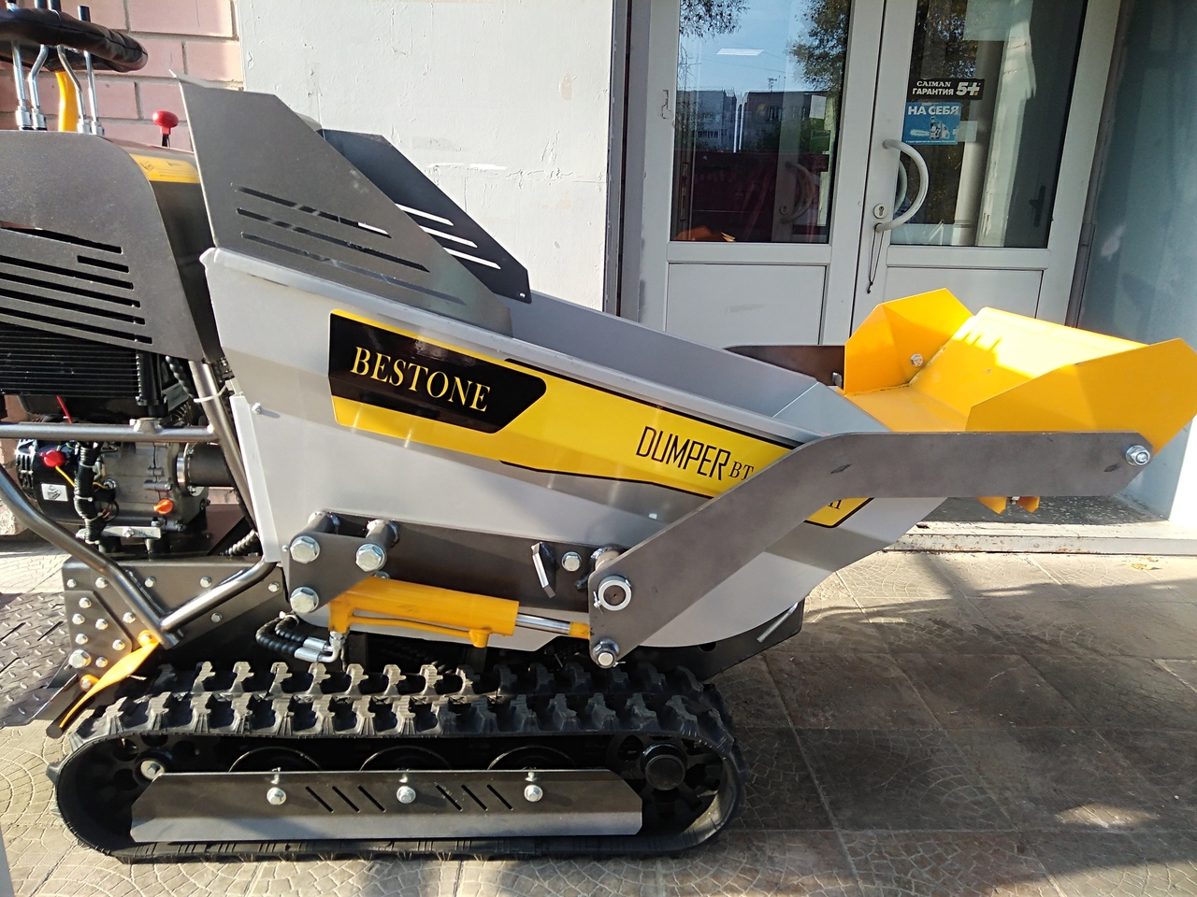
Небольшая стройка, ведение приусадебных или хозяйственных работ, обслуживание маленькой фермы.
Техника удобна для проведения:
- повторяющихся работ, например, сбора урожая, доставки удобрений или корма для животных, перевозки стройматериалов и т.п.
- перевозки тяжелых грузов, например, нескольких паллет кирпича, с которыми трудно справится человеку;
- работы на уклонах. Гидравлическая трансмиссия с полным приводом в сочетании с гусеницей позволяет без затруднений работать на склонах (в пределах значений, рекомендованных производителем);
- транспортировки в условиях полного или частичного бездорожья. В этом отношении техника значительно превосходит тачку, которую трудно использовать даже в случае, если предполагается транспортировка в условиях частичного бездорожья, например, когда гравийная дорожка не полностью подходит месту проведения работ, что часто бывает на приусадебных участках;
- благоустройства территории. На этом этапе техника окажет существенную помощь, а после завершения основных работ думпер можно будет без труда продать, ведь при нормальных нагрузках техника имеет большой ресурс.

Технические данные и размеры
BT-MDG560H:
Описание | Значение | BT-MDG560H
Масса | Кг | 345
Полезная нагрузка | Кг | 350/500
Двигатель | Карб. G | (B200)7 л.с.
Макс. скорость | Км/ч | 2.88
Подъёмопреодолеваемость | %(град.) | 36%(20град.)
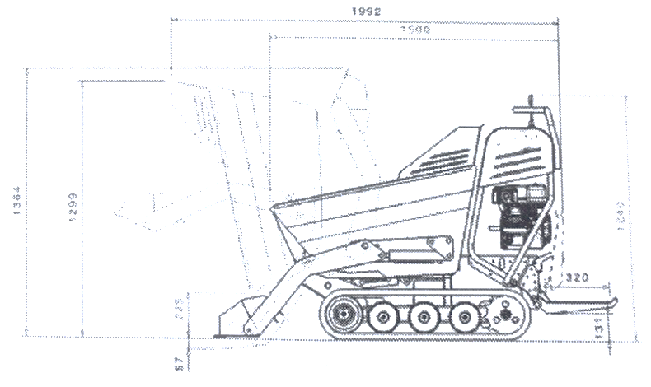
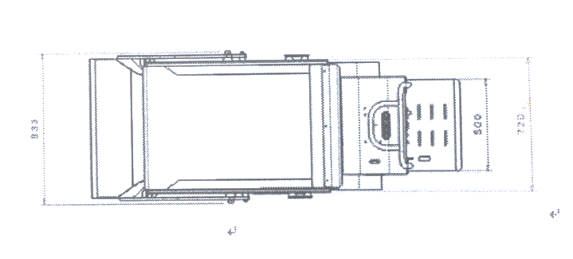
Описание | Значение | BT-MDG560H (дизель)
Масса | Кг | 361
Полезная нагрузка | Кг
Двигатель | Дизель UD | (KD50FE) 9л.с.
Макс. скорость | Км/ч | 2.88
Подъёмопреодолеваемость | %(град.) | 36%(20град.)

Гусеничный Минитранспортер (Думпер) BT-MDG560H BESTONE,
это универсальная машина, мини самосвал, позволяет нагружать, перевозить и выгружать сыпучие породы одной машиной. Используется для перевозки грунта в стесненных условиях, на не большие расстояния до 2 км. Думпер — мини техника новинка для нашего рынка.
Преимущество данной машины в высокой мобильности и не менее высокой грузоподъемности, так же думпер позволяет работать без дополнительной техники или людей, так как может сам нагружать и выгружать породу.
С помощью думпера можно без особых усилий перевезти землю, песок, строительный мусор, готовые цементные смеси. Простое управление поможет оператору не только перевозить, но и равномерно распределить породу по участку. Традиционно низкие эксплуатационные затраты и высокая производительность приятно удивят наших клиентов.

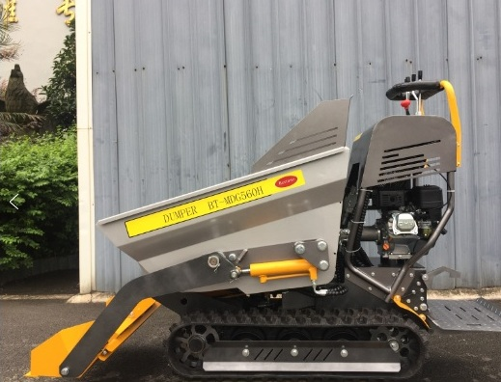
Наши магазины:
Магазин «Дружба» Старое шоссе д. 2А – т. 54 08 24
Магазин « Дружба» ул. Чехова д. 2 - т. 210 532
Магазин «Сарайка» Пошехонское шоссе д. 48 - т. 71 63 82
Магазин «Дружба» ул. Герцена д.122А - т. 70 05 80
Магазин «Штиль» ул. Карла Маркса д. 3 - т. 54 33 55

Сайт: дружба35.рф эл. почта: nicola-co@yandex.ru

